Plans de gestion des sites LIFE Elia

UG:UM201 - Circuit: 380.13: pylône 90 au 91
Nom complet de l’UG: (VILLEROUX)(HEINSCH)/AUBANGE 380KV LI

Action LIFE: Tourbière : 1 polygone(s) (0.25 ha)
Autres actions LIFE sous cette/ces portée(s): Lisière; Fauche; Mare; Prairies fleuries; Verger

Commune(s): Arlon

Triage(s) DNF concerné(s): Arlon (DELVENNE Yves - GSM: 0477 78 11 18)

Cantonnement(s) DNF concerné(s):ARLON (063 58 91 52)
Info actualisées sur Le portail environnement de Wallonie

Gestionnaire (+ Propriétaire):
ID | Gestionnaire | Propriétaires
SP_692 | Elia | Domaine De La Ville D Arlon
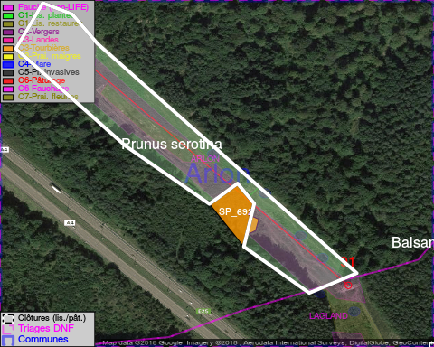

ATTENTION: PRESENCE D’UNE PLANTE INVASIVE: Prunus serotina!!

GESTION:

Objectif à long terme :

Maintien des landes humides et tourbières en habitat ouvert, qui sera assuré par un niveau hydrique élevé.

Tous les aménagements ont été terminés en January 2015

Détail par portée
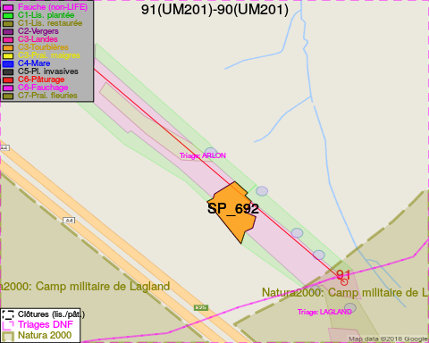
Adresse propriétaire:
- [SP_692] Domaine De La Ville D Arlon: R Paul Reuter 8 Arlon

Document réalisé le 18/05/2018

